Aranykör
Lévay Zsófia nemezelő mester és az Óvó-és Edzőképző Főiskola Rügyező hagyaték nemezelő szakköre dr. Máté Petrik Emese vezetésével
Arany János: Családi kör

A kör az egyetemes értékrend aranyfokozata, legösszetartóbb erőrendje. Titkát a középpontjában rejti: Mi a szervezőeleme? Mi köré gyűlnek össze a többi erőrendek? A mi közös munkánkban maga Arany János adta meg a választ: az életmisztériumunk legnagyobb élő eleme, a Nap aranya köré, a Fénymag köré gyűl össze a Család, az Élet legkisebb szerves eleme. Érzésvilágunkban a Család az Univerzum Életfájaként gyökereivel a Föld magját, szellemiségével, gondolataival a Nap életmagját köti össze. Ez az aranyfonal mentén nemesedik és újul meg az Élet. A családi kör misztériuma jelképezi női és férfi princípiumaival az élet aranyfonalának megújuló folytonosságát. Ha emberként megpróbáltat bennünket az Élet, tudjuk, hogy sohasem vagyunk egyedül: Mindannyiunknak van Őrangyala s az Őrangyalnak angyali serege. S hogy ez a folyamat milyen örömteli, bizalom és kegyelemteljes pirkadatkor és napnyugtakor láthatjuk leli szemeinkkel, amikor Föld és Ég között kiáradnak és újra begyűlnek spirálútvonalon az angyali seregek.
Dr. Máté Petrik Emese

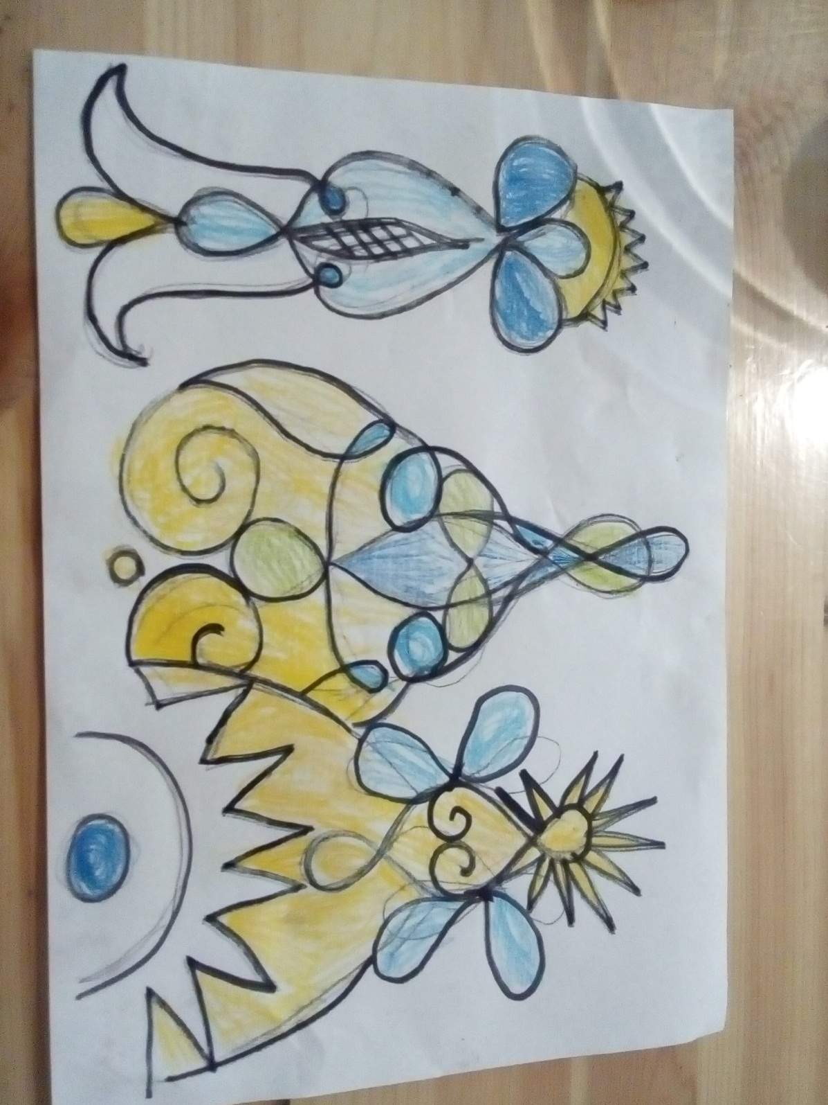
Lévay Zsófia: Arany János: Családi kör vázlatrajz

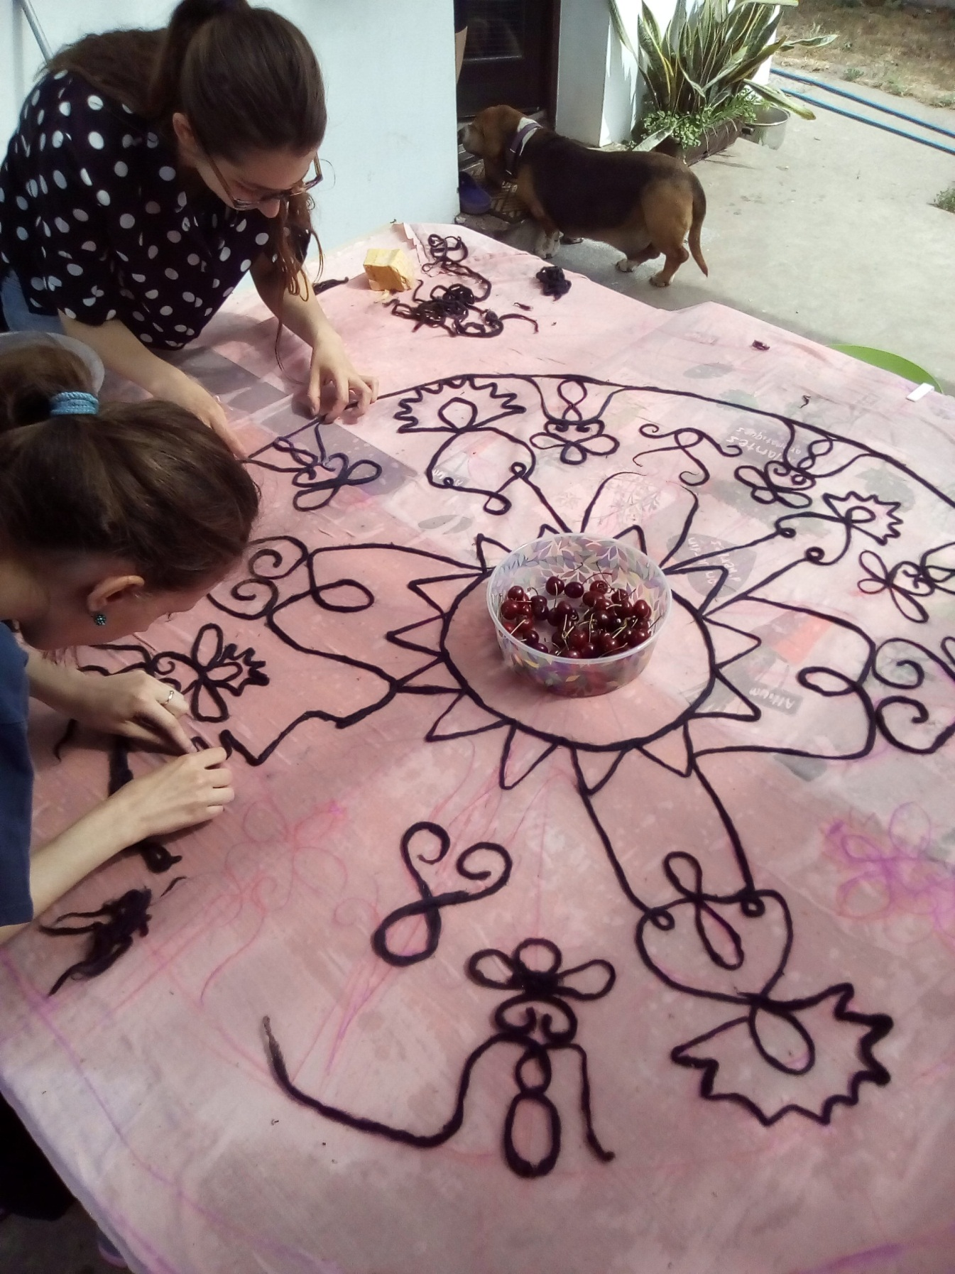
Családi kör alkotófolyamat – zsinórozás Horváth Anna és Helga
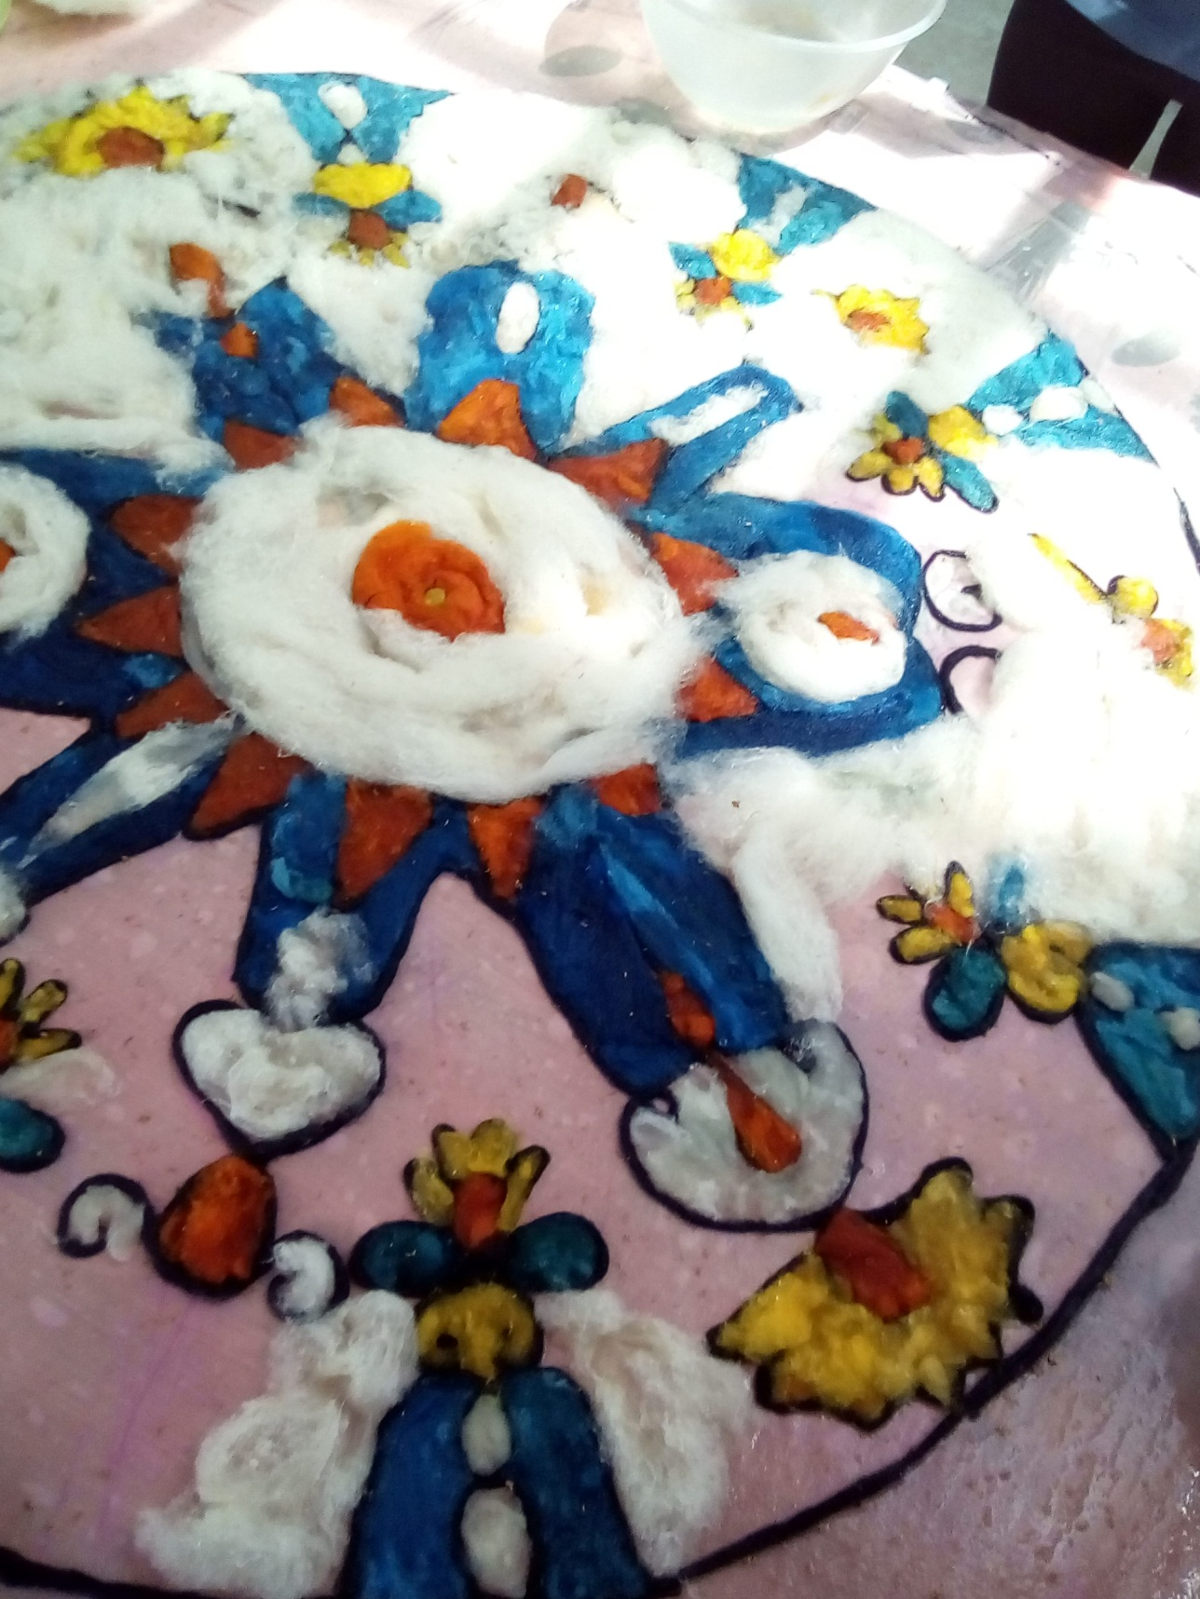
Arany János: Családi kör alkotófolyamat
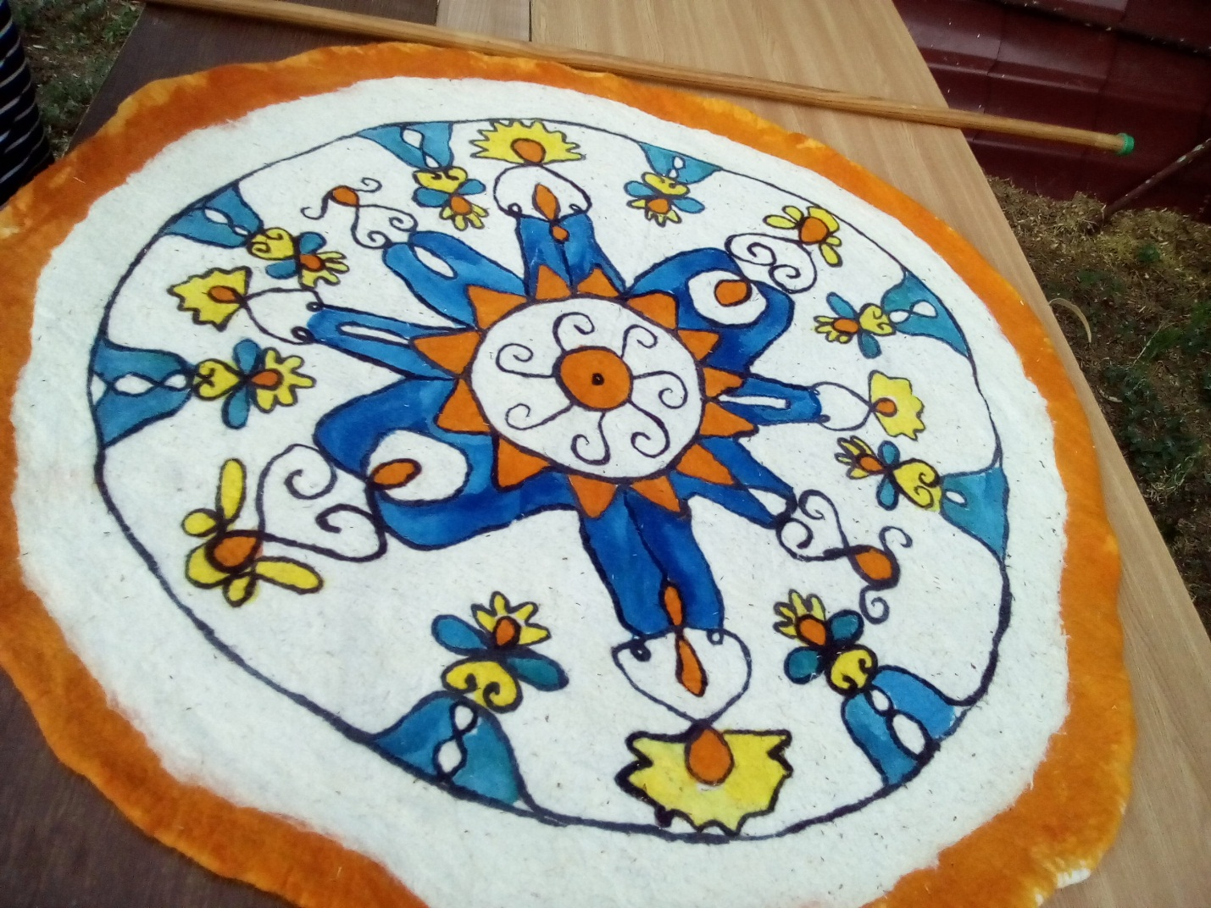
Arany János: Családi kör. Gyúrás utáni száradó folyamat.

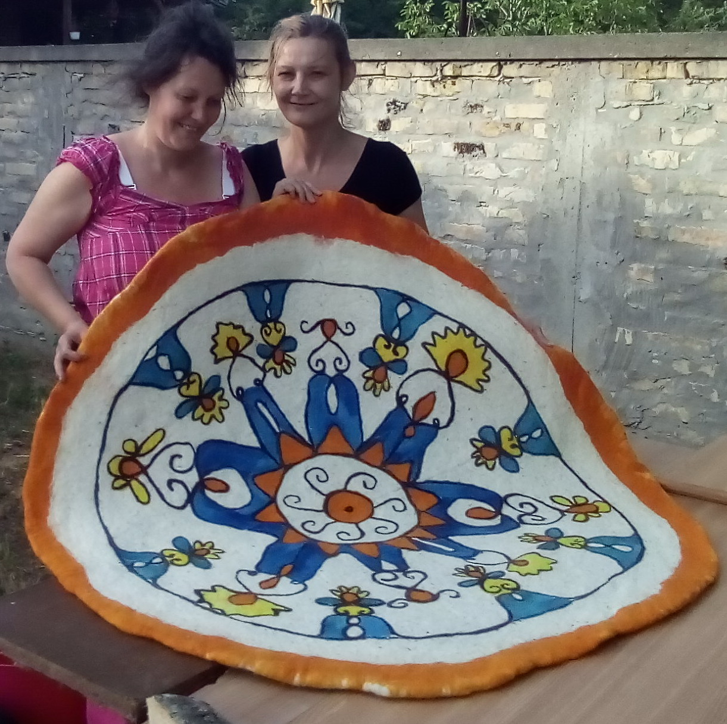
Arany János: Családi kör. Jobbról Lévay Zsófia nemezelő mester, balról dr. Máté Petrik Emese, filológus az óvónői csapat vezetője.

